VERIFICA DELLE COMPETENZE

1. Osserva la tabella che ti indica le spese sostenute da alcuni automobilisti durante il loro viaggio in autostrada. Esegui i calcoli applicando le proprietà indicate.
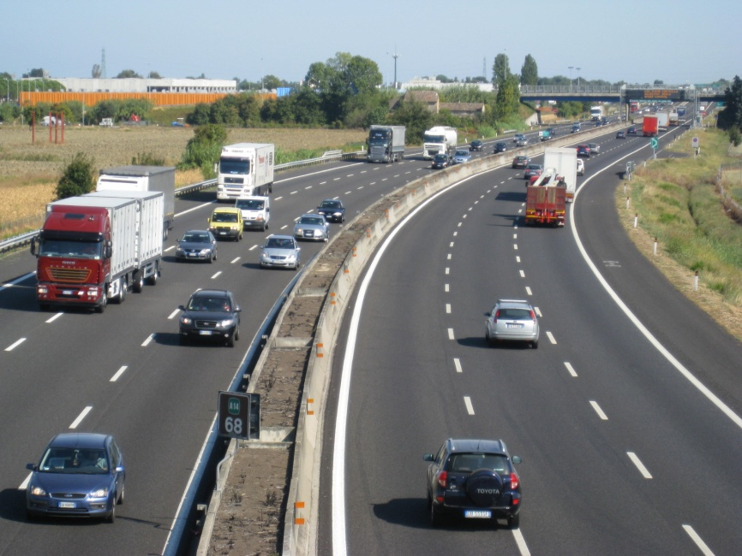

 | Spesa per pedaggio | Spesa per benzina | Spesa per bar | Altre spese | Applica la proprietà commutativa | Applica la proprietà associativa
Giovanni | 12 | 25 | 5 | 8 | 12 + 8 + 25 + 5 | (12 + 8) + (25 + 5) = 20 + 30 = 50
Marco | 24 | 33 | 6 | 7
Laura | 7 | 11 | 9 | 3
Anna | 14 | 26 | 4 | 16
Enrico | 33 | 52 | 7 | 8
Luigi | 29 | 35 | 5 | 11

2. Esegui col calcolo mentale la catena di operazioni, poi controlla con la calcolatrice.
a mente

Con la calcolatrice

3. La mamma fa la spesa al supermercato, aggiungendo e togliendo merce dal carrello. Aiutala a controllare ogni volta il valore della spesa fatta.
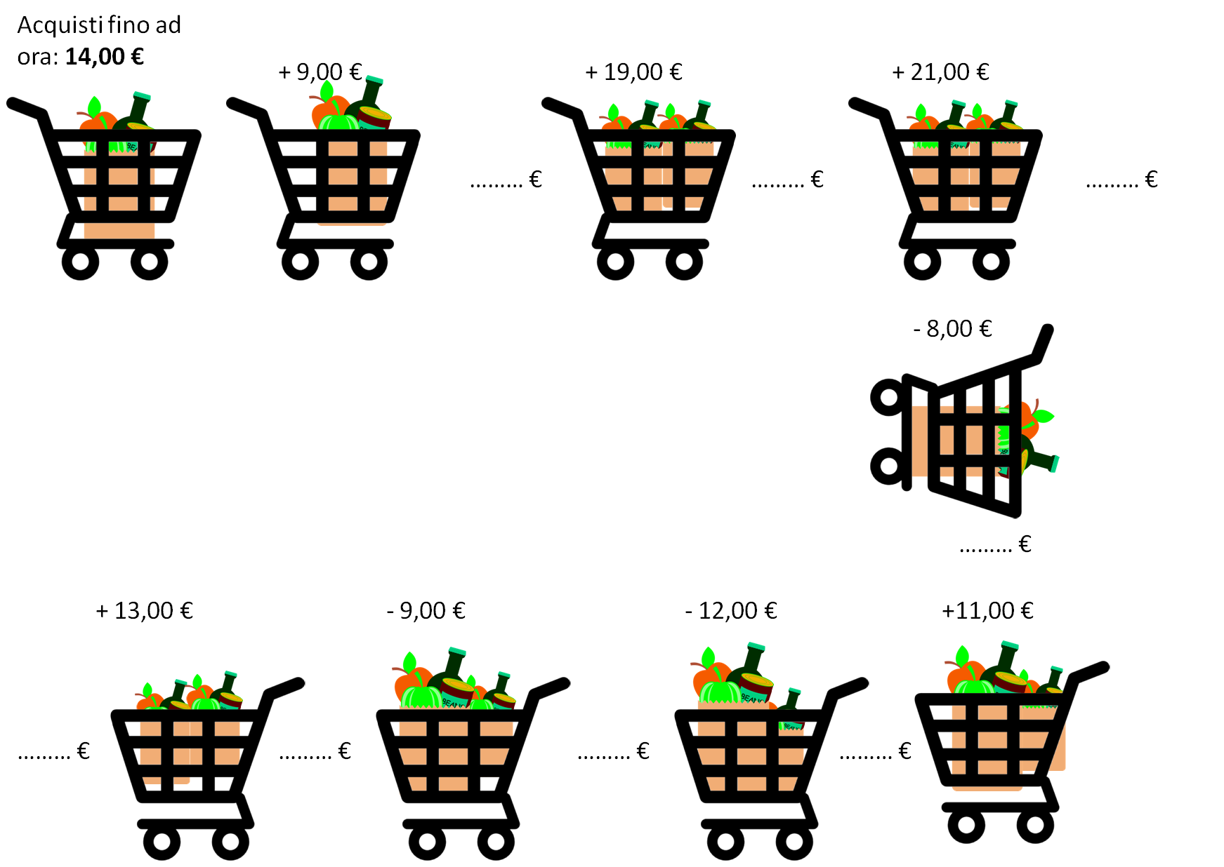

4. Completa la tabella, come nell’esempio.

Spesa | Paga con | Per trovare il resto | Applica la proprietà invariantiva
57,00 € | 100, 00 € | 100 - 57 | (100 – 50) – (57 – 50) =50 – 7 = 43
126,00 € | 200,00 €
17,00 € | 50,00 €
71,00 € | 100, 00 €
QUESTA ATTIVITA’ E’ STATA:
MOLTO DIFFICILE
DIFFICILE
MOLTO FACILE
FACILE

Competenza matematica  Utilizza le conoscenze matematiche per trovare e giustificare soluzioni a problemi reali. | Traguardi di competenza  L’alunno si muove con sicurezza nel calcolo scritto e mentale con i numeri naturali e sa valutare l’opportunità di ricorrere a una calcolatrice. | LIVELLI RAGGIUNTI  Avanzato  Intermedio  Base  Iniziale

